Инструкция по снятию показаний счетчика электроэнергии ВЕКТОР - 101:

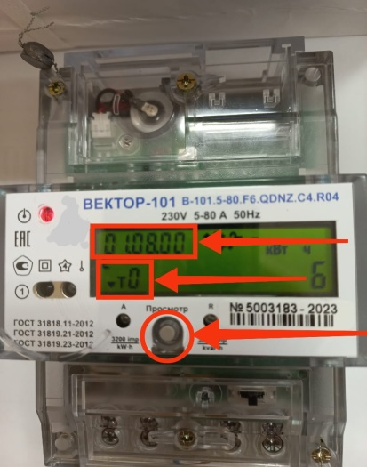 | Для просмотра суммарного значения текущих показаний прибора учета по двум тарифам (т1+т2) необходимо коротко нажать на приборе учета кнопку «Просмотр». В верхней части дисплея должно быть отображено обозначение 01.08.00, а в нижней части дисплея должно отображаться обозначение т0.
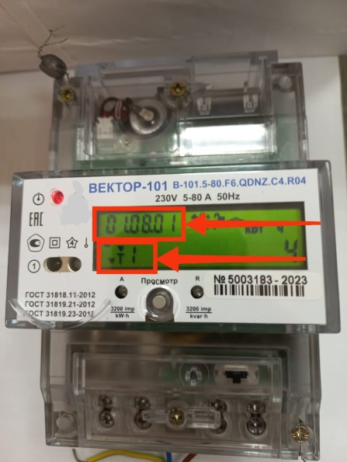 | Для снятия текущих показаний дневной зоны суток (тариф т1) необходимо в верхней части дисплея дождаться обозначения 01.08.01, а в нижней части дисплея должно отображаться обозначение т1.
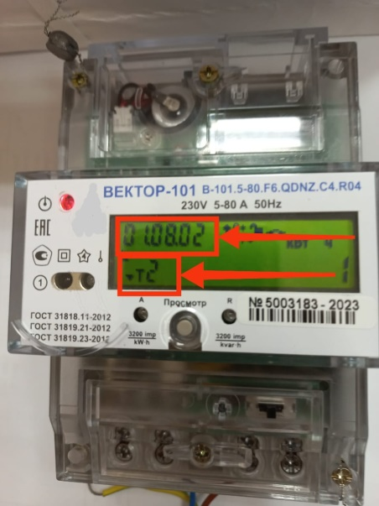 | Для снятия текущих показаний ночной зоны суток (тариф т2) необходимо в верхней части дисплея дождаться обозначения 01.08.02, а в нижней части дисплея должно отображаться обозначение т2.

